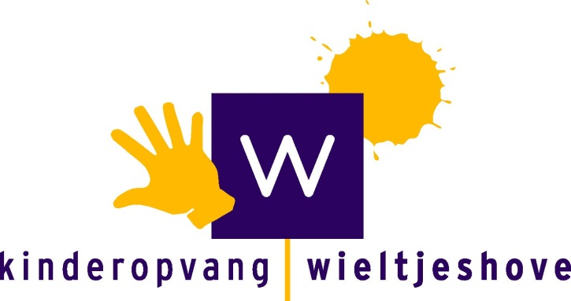
Stagebeleid
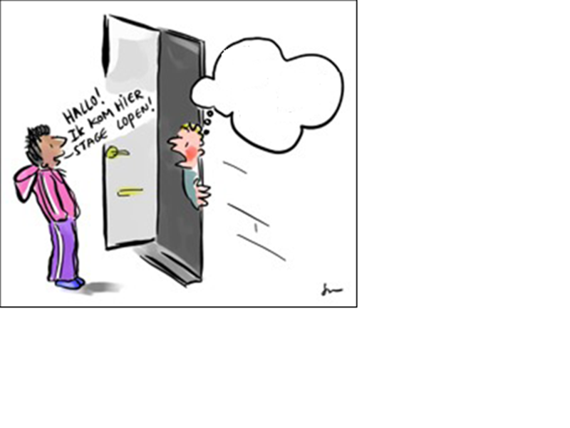
- Doel van de stage.

De doelstelling van de stage is de stagiair kennis laten maken met het werkveld van de begeleider in ons kinderdagverblijf. De stagiair doet kennis en ervaring op door het uitvoeren van verschillende taken. Iets specifieker heeft ieder een eigen doelstelling:

- De stagiair
Tijdens de stage zal een stagiair kwaliteiten ontwikkelen die nodig zijn om te werken in de kinderopvang. De stagiair kan samen met zijn/haar werkbegeleider kijken in hoeverre hij/zij zelf de opgedane kennis en vaardigheden kan toepassen in de praktijk. Een stage heeft als doel een goede beroepshouding te ontwikkelen. Om de stage met een ‘voldoende ‘ te kunnen afronden, moet een stagiair voldoen aan de voorwaarden gesteld door Wieltjeshove (zie hiervoor punt 5.1).

- De stagebegeleider
De stagebegeleider is een begeleider van het kinderdagverblijf. De stagebegeleider toont de dagelijkse praktijk en biedt de stagiair kansen om de praktijk uit te oefenen om zo beter in het werkveld te kunnen werken.

- De stagementor
De stagementor is de schoolbegeleider van de stagiair.

- De teamleden
De teamleden ondersteunen de stagebegeleider. Zij kijken, luisteren en ondersteunen mee tijdens het leerproces van de stagiair. De teamleden geven feedback tijdens de dagdagelijkse werking.

- De stage.

- De stagiair is bereid om zich aan te sluiten bij onze doelstellingen en attitudes.
- We organiseren voor de stagiairs die voor een komende periode stage bij ons lopen een infomoment. We geven dan ook een rondleiding. We verwachten dat de stagiairs hierop aanwezig zijn. Na het infomoment bezorgt de stagiair ons zijn/haar doelstellingen die hij/zij wil realiseren.
- Ons kinderdagverblijf staat open voor stagiairs die gericht zijn op activiteiten die onze werking een extra dimensie kunnen geven!
- Stagiairs ontvangen geen vergoeding.
- Een stage verzoek kan geweigerd worden.
- De stagebegeleider verzorgt de coördinatie en vervult een adviserende rol naar de stagementoren toe.
- We verwachten dat de stagiair op de hoogte is van ons stage beleid.

- Stage aanvraag.

Wij geven graag aan iedereen de kans om in ons kinderdagverblijf stage te lopen zolang het haalbaar blijft voor onze werking. Om de stage aanvragen efficiënt te kunnen verwerken, vragen we om vóór 1 oktober de stage aanvraag voor het lopende schooljaar in te dienen bij ons.

We maken echter een uitzondering voor opleidingen die in modules werken. Deze krijgen een bijkomende datum voor het indienen van een stageplaats, namelijk 1 februari.

- De stagebegeleider.

Iedere stagiair heeft een vaste stagebegeleider.

4.1 De taken van de stagebegeleider zijn de volgende:
- Samenwerken met de stagiair in een groep.
- De stagiair begeleiden tijdens de stage en de stagiair helpen bij het vormen van een visie over opvoeding en ontwikkeling van kinderen.
- Het handelen van de stagiair gericht observeren tijdens het uitvoeren van opdrachten zodat de stagiair beoordeeld kan worden. Opbouwende feedback geven.
- Dagelijks notities maken en feedback geven .
- Wekelijks een begeleidingsgesprek voeren met de stagiair en hiervan een verslag maken. In deze gesprekken wordt de dagelijkse werking besproken en de opdrachten die de stagiair van school mee krijgt.
- Tussentijdse evaluaties doen met de stagiair.
- Beoordelingsgesprekken voeren met de stagementor en de stagiair. Deze vinden plaats door middel van de schriftelijk aangeleverde leerdoelen vanuit school.
- Een kopie van de eindevaluatie van de laatste jaarstudenten wordt bezorgd aan de directeur.

4.2. Begeleidingstijd:
Een stagebegeleider wordt verzocht om de begeleiding zoveel mogelijk tijdens de werkuren te doen. Tijdens rustige momenten in de groep kan er tijd gemaakt worden om het functioneren van de stagiair te bespreken.

- De stagiair.

5.1. Verwachtingen en voorwaarden t.a.v. de stagiair:
- Een juiste houding naar kinderen en hun ouders, naar de stagebegeleider en naar het volledig team.
- Niet alle kinderen vinden het prettig om een “vreemd” gezicht te zien. De stagiair zal een vertrouwensband met de kinderen moeten opbouwen..
- De stagiair dient de afspraken en regels binnen ons kinderdagverblijf te respecteren en in acht te nemen. Dit betekent dat er van de stagiair verwacht wordt dat hij/zij handelt volgens de visie van ons kinderdagverblijf ( terug te vinden in o.a. het huishoudelijk reglement ).
- Het vormen van de gewenste beroepshouding door eigenschappen te bezitten of te verwerven zoals betrokkenheid, inzet, enthousiasme, behulpzaamheid, loyaliteit, collegialiteit, eerlijkheid, doorzettingsvermogen, initiatief, overleggen en een positief kritische instelling.
- De stagiair heeft een verantwoordelijkheidsgevoel en is bereid om dit in de praktijk verder te ontwikkelen.
- Tijdens de stage verricht de stagiair activiteiten die functioneel zijn om zijn/haar competenties te behalen.
- Er wordt verwacht van de stagiair dat hij/zij het eigen leerproces bewaakt en dat hij/zij bij problemen tijdig de stagebegeleider inschakelt.
- De stagiair doet mee aan alle taken binnen het kinderdagverblijf, zowel de verzorgende als de huishoudelijke taken.
- Na een inwerkperiode wordt van een stagiair verwacht dat hij/zij zelf een aantal taken zelfstandig kan uitvoeren.
- De stagiair verplicht zich tot geheimhouding van vertrouwelijke gegevens
(ook als de stageperiode beëindigd is ).
- De anonimiteit van de kinderen moet in alle opdrachten gewaarborgd blijven (bv. bij observaties van een kinderen, foto’s van kinderen enz.).
- De stagiair komt de afspraken na m.b.t. opdrachten, gesprekken, op tijd zijn etc.
- Het afgesproken stage uurrooster wordt gerespecteerd.

5.2. Taken die stagiairs niet mogen uitvoeren:
- De telefoon opnemen en bellen naar ouders.
- Alleen het kinderdagverblijf openen of sluiten.
- Alleen in de groep staan.
- Alleen buiten spelen met de kinderen.
- Medicijnen toedienen.
- De administratie van de begeleidster/kinderen inkijken.

5.3. Ziekte/afwezigheid:
Wanneer een stagiair afwezig is, moet hij/zij dit zowel aan de school als aan het kinderdagverblijf melden.

5.4. Algemene verwachtingen:
- De stagiairs hebben in Wieltjeshove een eigen lokaal waar zij hun pauzes kunnen houden. We vragen dan ook om dit lokaal proper te houden. Waardevolle voorwerpen laat je niet achter in het lokaal. We zijn niet verantwoordelijk voor verloren of gestolen voorwerpen.
- Er zijn geen kledingvoorschriften voor stagiairs in Wieltjeshove. Stagiairs zijn verplicht om de kledingvoorschriften van hun school te volgen.
- Het gebruik van GSM tijdens de stage-uren is verboden. Tijdens pauzes mag de GSM wel gebruikt worden.
- Roken in de gebouwen, op de parking en aan de poort van Wieltjeshove is verboden.
- Het gebruik van alcoholische- en energiedranken, drugs-en andere genotsmiddelen is absoluut verboden in Wieltjeshove.

- Evaluatie.
Iedere stagiair heeft een vaste stagebegeleider. Hij/zij voert wekelijks een begeleidingsgesprek met de stagiair. Tijdens deze begeleidingsgesprekken worden de gang van zaken en de schoolopdrachten besproken. De functioneringsgesprekken tussen stagiair en stagebegeleider zijn erg belangrijk. Dit komt de boordeling alleen maar ten goede en voorkomt misverstanden tijdens de beoordeling. Op deze manier kan er op tijd aan de bel getrokken worden als er iets mis dreigt te gaan. Als de stagiair vindt dat het werk in het kinderdagverblijf hem/haar niet bevalt of als hij/zij vindt dat hij/zij er niet genoeg van leert, kan dit snel gemeld worden. Er kan dan op tijd naar een oplossing gezocht worden.

Tussentijds is er een evaluatie met de stagiair, de stagementor en de stagebegeleider. Hierbij wordt gekeken hoe de afgelopen periode is verlopen en of er voldoende competenties zijn behaald voor de volgende periode.

Ter afsluiting van de stage zal er ook een eindgesprek plaatsvinden met de stagiair, de stagementor en de stagebegeleider. Indien wenselijk kan ook de directeur van het kinderdagverblijf aanwezig zijn

Veel leerplezier in ons kinderdagverblijf



Het Wieltjeshove team

